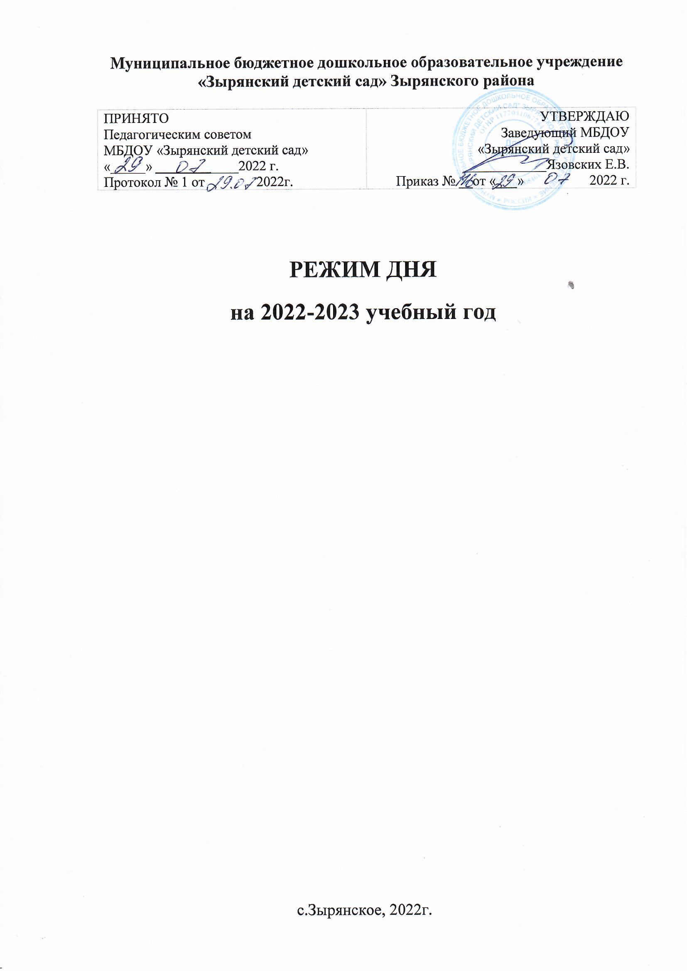

РЕЖИМ ДНЯ
(холодный период года)

Первая группа раннего возраста (1-2 года)
№ п/п | Содержание деятельности.  Вид деятельности | Время
1 | Приём детей, осмотр, индивидуальная работа с детьми | 8.00 – 8.30
2 | Подготовка к завтраку, завтрак | 8.30-9.00
3 | Самостоятельная деятельность, подготовка и проведение игры-занятия | 9.00-11.00
4 | Второй завтрак | 10.00
5 | Подготовка к прогулке, прогулка | 10.15-11.30
6 | Возвращение с прогулки | 11.30-11.40
7 | Подготовка к обеду, обед | 11.40-12.00
8 | Подготовка ко сну, дневной сон | 12.00-15.00
9 | Постепенный подъём, полдник | 15.00-15.30
10 | Самостоятельная игровая деятельность | 15.30-16.30
11 | Подготовка к прогулке, прогулка.  Уход домой | 16.30-18.00

РЕЖИМ ДНЯ
(холодный период года)

Вторая группа раннего возраста (2-3 года)
№ п/п | Содержание деятельности.  Вид деятельности | Время
1 | Приём детей, осмотр, индивидуальная работа с детьми | 8.00 – 8.30
2 | Подготовка к завтраку, завтрак | 8.30-9.00
3 | Самостоятельная деятельность, подготовка и проведение игры-занятия | 9.00-11.00
4 | Второй завтрак | 10.00
5 | Подготовка к прогулке, прогулка | 10.40-11.30
6 | Возвращение с прогулки | 11.30-11.40
7 | Подготовка к обеду, обед | 11.40-12.00
8 | Подготовка ко сну, дневной сон | 12.00-15.00
9 | Постепенный подъём, полдник | 15.00-15.30
10 | Самостоятельная игровая деятельность | 15.30-16.30
11 | Подготовка к прогулке, прогулка.  Уход домой | 16.30-18.00

РЕЖИМ ДНЯ
(холодный период года)

Группа раннего возраста (1,5 -3 лет)
№ п/п | Содержание деятельности.  Вид деятельности | Время
1 | Приём детей, осмотр, индивидуальная работа с детьми | 8.00 – 8.30
2 | Подготовка к завтраку, завтрак | 8.30-9.00
3 | Самостоятельная деятельность, подготовка и проведение игры-занятия | 9.00-11.00
4 | Второй завтрак | 10.00
5 | Подготовка к прогулке, прогулка | 10.40-11.30
6 | Возвращение с прогулки | 11.30-11.40
7 | Подготовка к обеду, обед | 11.40-12.00
8 | Подготовка ко сну, дневной сон | 12.00-15.00
9 | Постепенный подъём, полдник | 15.00-15.30
10 | Самостоятельная игровая деятельность | 15.30-16.30
11 | Подготовка к прогулке, прогулка.  Уход домой | 16.30-18.00

РЕЖИМ ДНЯ
(холодный период года)
Младшая группа (3-4 года)
№ п/п | Содержание деятельности,  Вид деятельности | Время
1 | Приём детей, осмотр, индивидуальная работа с детьми | 8.00-9.00
2 | Утренняя гимнастика | 8.05-8.10
3 | Подготовка к завтраку, завтрак | 8.30-9.00
4 | Утренний круг | 9.10-9.30
5 | Игры, кружки, организация образовательной деятельности, занятия со специалистами | 9.30-11.00
6 | Второй завтрак | 10.00
7 | Подготовка к прогулке, прогулка | 11.00-11.50
8 | Возвращение с прогулки, самостоятельная деятельность детей | 11.50-12.00
9 | Подготовка к обеду, обед, дежурство | 12.00-12.40
10 | Подготовка ко сну, дневной сон | 12.40-15.00
11 | Постепенный подъём, профилактические физкультурно-оздоровительные процедуры | 15.00-15.10
12 | Подготовка к полднику, полдник | 15.10-15.30
13 | Самостоятельная игровая деятельность, организованная детская деятельность | 15.30-16.30
14 | Вечерний круг | 16.30-16.40
15 | Подготовка к прогулке, прогулка,  уход домой | 17.00-18.00

РЕЖИМ ДНЯ
(холодный период года)
Средняя группа (4-5 лет)
№ п/п | Содержание деятельности,  Вид деятельности | Время
1 | Приём детей, осмотр, индивидуальная работа с детьми | 8.00-9.00
2 | Утренняя гимнастика | 8.10-8.15
3 | Подготовка к завтраку, завтрак | 8.30-9.00
4 | Утренний круг | 9.10-9.30
5 | Игры, кружки, организация образовательной деятельности, занятия со специалистами | 9.30-11.00
6 | Второй завтрак | 10.00
7 | Подготовка к прогулке, прогулка | 11.00-11.50
8 | Возвращение с прогулки, самостоятельная деятельность детей | 11.50-12.00
9 | Подготовка к обеду, обед, дежурство | 12.00-12.40
10 | Подготовка ко сну, дневной сон | 12.40-14.40
11 | Постепенный подъём, профилактические физкультурно-оздоровительные процедуры | 14.40-15.00
12 | Подготовка к полднику, полдник | 15.00-15.20
13 | Самостоятельная игровая деятельность, организованная детская деятельность | 15.20-16.30
14 | Вечерний круг | 16.30-16.40
15 | Подготовка к прогулке, прогулка,  уход домой | 17.00-18.00

РЕЖИМ ДНЯ
(холодный период года)
Старшая группа (5-6 лет)
№ п/п | Содержание деятельности,  Вид деятельности | Время
1 | Приём детей, самостоятельная деятельность детей, индивидуальная работа с детьми | 8.00 – 9.00
2 | Утренняя гимнастика | 8.15-8.22
3 | Подготовка к завтраку, завтрак, дежурство | 8.30 -9.00
4 | Утренний круг | 9.00-9.20
5 | Игры, занятия, занятия со специалистами, самостоятельная деятельность | 9.20-11.35
6 | Второй завтрак | 10.00
7
8 | Подготовка к прогулке, прогулка | 11.35-12.10
9 | Возвращение с прогулки | 12.10-12.15
10 | Подготовка к обеду, обед, дежурство | 12.15-12.45
11 | Подготовка ко сну, дневной сон | 12.45-14.30
12 | Постепенный подъём, профилактические физкультурно-оздоровительные процедуры | 14.30-15.00
13 | Подготовка к полднику, полдник | 15.00-15.30
14 | Самостоятельная игровая деятельность, организованная детская деятельность | 15.30-16.50
15 | Вечерний круг | 16.50-17.00
16 | Подготовка к прогулке, прогулка,  уход домой | 17.00-18.00

РЕЖИМ ДНЯ
(холодный период года)
Подготовительная группа (6-7 лет)
№ п/п | Содержание деятельности,  Вид деятельности | Время
1 | Приём детей, самостоятельная деятельность детей, индивидуальная работа с детьми | 8.00 – 9.00
2 | Утренняя гимнастика | 8.22-8.30
3 | Подготовка к завтраку, завтрак, дежурство | 8.30 -9.00
4 | Утренний круг | 9.10-9.30
5 | Игры, занятия, занятия со специалистами, самостоятельная деятельность | 9.30-11.30
6 | Второй завтрак | 10.00
7 | Подготовка к прогулке, прогулка | 11.30-12.10
8 | Возвращение с прогулки | 12.10-12.15
9 | Подготовка к обеду, обед, дежурство | 12.15-12.45
10 | Подготовка ко сну, дневной сон | 12.45-14.30
11 | Постепенный подъём, профилактические физкультурно-оздоровительные процедуры | 14.30-15.00
12 | Подготовка к полднику, полдник | 15.00-15.30
13 | Самостоятельная игровая деятельность, организованная детская деятельность, занятия со специалистами | 15.30-16.50
14 | Вечерний круг | 16.50-17.00
15 | Подготовка к прогулке, прогулка,  уход домой | 17.00-18.00

РЕЖИМ ДНЯ
(теплый период)
Первая группа раннего возраста (от 1 до 2 лет)
№ п/п | Содержание деятельности. Вид деятельности. | Время.
1 | Приём и осмотр детей, самостоятельная деятельность детей. | 8.00 – 8.30
2 | Утренняя гимнастика. | 8.20-8.30
3 | Подготовка к завтраку. Завтрак. | 8.30-9.00
4 | Подготовка к прогулке, прогулка (образовательная деятельность в режимных моментах)  Непосредственно образовательная деятельность (физкультурно-оздоровительная, художественное творчество, игры, наблюдения, музыка, воздушные и солнечные ванны), самостоятельная деятельность  Второй завтрак | 09.00 – 11.00  10.00
5 | Возвращение с прогулки, культурно-гигиенические процедуры, самостоятельная деятельность, | 10.50-11.00
6 | Подготовка к обеду. Обед | 11.00-12.00
7 | Подготовка ко сну, дневной сон. | 12.00-15.00
8 | Постепенный подъем. Воздушные и водные процедуры. Гимнастика после сна. | 15.00-15.15
9 | Подготовка к полднику, полдник. | 15.15-15.30
10 | Самостоятельная и игровая деятельность. | 15.30-16.30
11 | Подготовка к прогулке, прогулка. Во время прогулки проводится запланированная досуговая, спортивная деятельность с детьми и другие виды деятельности.  Уход домой. | 16.30-18.00

РЕЖИМ ДНЯ
(теплый период)
Вторая группа раннего возраста (2-3 года)

№ п/п | Содержание деятельности. Вид деятельности. | Время.
1 | Приём и осмотр детей, самостоятельная деятельность детей. | 8.00 – 8.30
2 | Утренняя гимнастика. | 8.20-8.30
3 | Подготовка к завтраку. Завтрак. | 8.30-9.00
4 | Подготовка к прогулке, прогулка (образовательная деятельность в режимных моментах)  Непосредственно образовательная деятельность (физкультурно-оздоровительная, художественное творчество, игры, наблюдения, музыка, воздушные и солнечные ванны), самостоятельная деятельность  Второй завтрак | 09.00 – 11.00  10.00
5 | Возвращение с прогулки, культурно-гигиенические процедуры | 10.50-11.00
6 | Подготовка к обеду. Обед | 11.00-12.00
7 | Подготовка ко сну, дневной сон. | 12.00-15.00
8 | Постепенный подъем. Воздушные и водные процедуры. Гимнастика после сна. | 15.00-15.30
9 | Подготовка к полднику, полдник. | 15.30-16.00
10 | Самостоятельная и игровая деятельность. | 16.00-16.30
11 | Подготовка к прогулке, прогулка. Во время прогулки проводится запланированная досуговая, спортивная деятельность с детьми и другие виды деятельности.  Уход домой. | 16.30-18.00

РЕЖИМ ДНЯ
(теплый период)
Группа раннего возраста (1,5-3 года)

№ п/п | Содержание деятельности. Вид деятельности. | Время.
1 | Приём и осмотр детей, самостоятельная деятельность детей. | 8.00 – 8.30
2 | Утренняя гимнастика. | 8.20-8.30
3 | Подготовка к завтраку. Завтрак. | 8.30-9.00
4 | Подготовка к прогулке, прогулка (образовательная деятельность в режимных моментах)  Непосредственно образовательная деятельность (физкультурно-оздоровительная, художественное творчество, игры, наблюдения, музыка, воздушные и солнечные ванны), самостоятельная деятельность  Второй завтрак | 09.00 – 11.00  10.00
5 | Возвращение с прогулки, культурно-гигиенические процедуры | 10.50-11.00
6 | Подготовка к обеду. Обед | 11.00-12.00
7 | Подготовка ко сну, дневной сон. | 12.00-15.00
8 | Постепенный подъем. Воздушные и водные процедуры. Гимнастика после сна. | 15.00-15.30
9 | Подготовка к полднику, полдник. | 15.30-16.00
10 | Самостоятельная и игровая деятельность. | 16.00-16.30
11 | Подготовка к прогулке, прогулка. Во время прогулки проводится запланированная досуговая, спортивная деятельность с детьми и другие виды деятельности.  Уход домой. | 16.30-18.00

РЕЖИМ ДНЯ
(теплый период)
Младшая группа (3-4 года)

№ п/п | Содержание деятельности. Вид деятельности. | Время.
1 | Приём и осмотр детей, самостоятельная деятельность детей. | 8.00 – 8.30
2 | Утренняя гимнастика. | 8.20-8.30
3 | Подготовка к завтраку. Завтрак. | 8.30-9.00
4 | Подготовка к прогулке, прогулка (образовательная деятельность в режимных моментах)  Непосредственно образовательная деятельность (физкультурно-оздоровительная, художественное творчество, игры, наблюдения, музыка, воздушные и солнечные ванны), самостоятельная деятельность  Второй завтрак | 09.00 – 11.20  10.00
5 | Возвращение с прогулки, культурно-гигиенические процедуры, самостоятельная деятельность, | 11.20-12.20
6 | Подготовка к обеду. Обед | 12.20-13.00
7 | Подготовка ко сну, дневной сон. | 13.00-15.10
8 | Постепенный подъем. Воздушные и водные процедуры. Гимнастика после сна. | 15.10-15.30
9 | Подготовка к полднику, полдник. | 15.30-16.00
10 | Самостоятельная и игровая деятельность. | 16.00-16.30
11 | Подготовка к прогулке, прогулка. Во время прогулки проводится запланированная досуговая, спортивная деятельность с детьми и другие виды деятельности.  Уход домой. | 16.30-18.00

РЕЖИМ ДНЯ
(теплый период)
Средняя группа (4-5 лет)
№ п/п | Содержание деятельности. Вид деятельности. | Время.
1 | Приём и осмотр детей, самостоятельная деятельность детей. | 8.00 – 8.30
2 | Утренняя гимнастика. | 8.20-8.30
3 | Подготовка к завтраку. Завтрак. | 8.30-9.00
4 | Подготовка к прогулке, прогулка (образовательная деятельность в режимных моментах)  Непосредственно образовательная деятельность (физкультурно-оздоровительная, художественное творчество, игры, наблюдения, музыка, воздушные и солнечные ванны), самостоятельная деятельность  Второй завтрак | 09.00 – 11.20  10.00
5 | Возвращение с прогулки, культурно-гигиенические процедуры, самостоятельная деятельность, | 11.20-12.30
6 | Подготовка к обеду. Обед | 12.30-13.00
7 | Подготовка ко сну, дневной сон. | 13.00-15.10
8 | Постепенный подъем. Воздушные и водные процедуры. Гимнастика после сна. | 15.10-15.30
9 | Подготовка к полднику, полдник. | 15.30-16.00
10 | Самостоятельная и игровая деятельность. | 16.00-16.30
11 | Подготовка к прогулке, прогулка. Во время прогулки проводится запланированная досуговая, спортивная деятельность с детьми и другие виды деятельности.  Уход домой. | 16.30-18.00

РЕЖИМ ДНЯ
(теплый период)
Старшая группа (5-6 лет)

№ п/п | Содержание деятельности. Вид деятельности. | Время.
1 | Приём и осмотр детей, самостоятельная деятельность детей. | 8.00 – 8.30
2 | Утренняя гимнастика. | 8.20-8.30
3 | Подготовка к завтраку. Завтрак. | 8.30-9.00
4 | Подготовка к прогулке, прогулка (образовательная деятельность в режимных моментах)  Непосредственно образовательная деятельность (физкультурно-оздоровительная, художественное творчество, игры, наблюдения, музыка, воздушные и солнечные ванны), самостоятельная деятельность  Второй завтрак | 09.00 – 11.20  10.00
5 | Возвращение с прогулки, культурно-гигиенические процедуры, самостоятельная деятельность, | 11.20-12.30
6 | Подготовка к обеду. Обед | 12.30-13.00
7 | Подготовка ко сну, дневной сон. | 13.00-15.00
8 | Постепенный подъем. Воздушные и водные процедуры. Гимнастика после сна. | 15.00-15.30
9 | Подготовка к полднику, полдник. | 15.30-16.00
10 | Самостоятельная и игровая деятельность. | 16.00-16.30
11 | Подготовка к прогулке, прогулка. Во время прогулки проводится запланированная досуговая, спортивная деятельность с детьми и другие виды деятельности.  Уход домой. | 16.30-18.00

РЕЖИМ ДНЯ
(теплый период)
Подготовительная к школе группа (6-7 лет)

№ п/п | Содержание деятельности. Вид деятельности. | Время.
1 | Приём и осмотр детей, самостоятельная деятельность детей. | 8.00 – 8.30
2 | Утренняя гимнастика. | 8.20-8.30
3 | Подготовка к завтраку. Завтрак. | 8.30-9.00
4 | Подготовка к прогулке, прогулка (образовательная деятельность в режимных моментах)  Непосредственно образовательная деятельность (физкультурно-оздоровительная, художественное творчество, игры, наблюдения, музыка, воздушные и солнечные ванны), самостоятельная деятельность  Второй завтрак | 09.00 – 11.20  10.00
5 | Возвращение с прогулки, культурно-гигиенические процедуры, самостоятельная деятельность, | 11.20-12.30
6 | Подготовка к обеду. Обед | 12.30-13.00
7 | Подготовка ко сну, дневной сон. | 13.00-15.00
8 | Постепенный подъем. Воздушные и водные процедуры. Гимнастика после сна. | 15.00-15.30
9 | Подготовка к полднику, полдник. | 15.30-16.00
10 | Самостоятельная и игровая деятельность. | 16.00-16.30
11 | Подготовка к прогулке, прогулка. Во время прогулки проводится запланированная досуговая, спортивная деятельность с детьми и другие виды деятельности.  Уход домой. | 16.30-18.00

